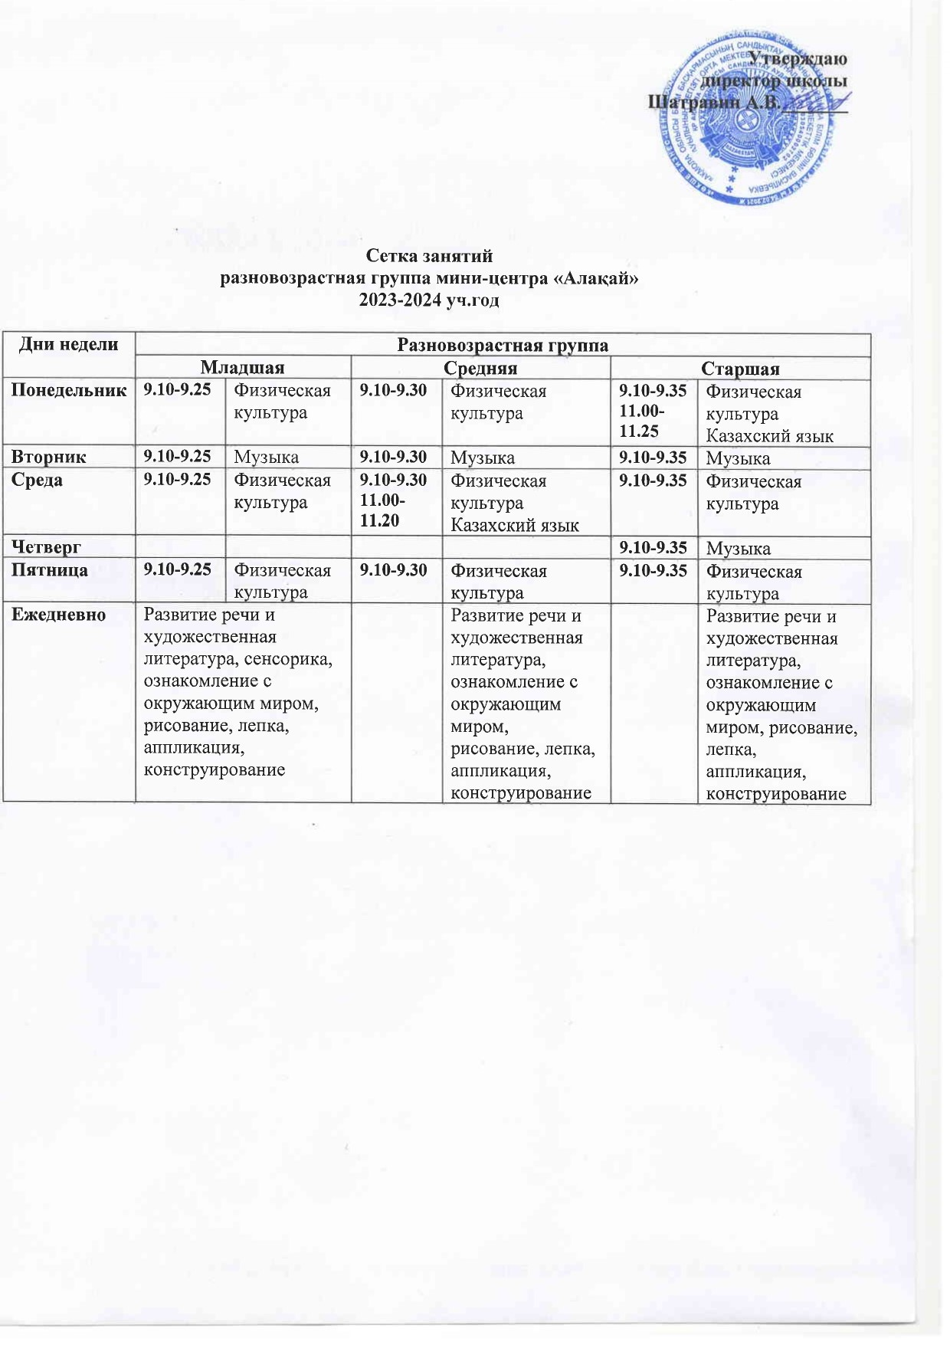

**Режим работы**

**Мини-центра « Алақай»**

**При КГУ «ОСШ села Васильевка»**

**Сандыктауского р- на, Акмолинской обл. на 2022-2023 учебный год.**

|  |  |
| --- | --- |
| **Компонент**  **режима** | **Время** |
| Прием, осмотр  Утренний круг.  Групповое общение.  Беседа с родителями.  Игры | 08.40-09.55 |
| Утренняя гимнастика. | 09.55- 10.00 |
| Гигиенические процедуры  Завтрак | 10.00-10.30 |
| Подготовка к ОУД | 10.30-10.45 |
| ОУД | 10.45- 11.05 |
| Подготовка к прогулке | 11.05-11.15 |
| Прогулка | 11.15-11.45 |
| Возвращение с прогулки | 11.45-11.55 |
| Самостоятельная деятельность | 11.55-12.35 |
| Уход детей домой. | 12.35-12.40 |